**CAF apoyará a instituciones públicas de América Latina y el Caribe para evaluar el impacto de sus políticas**

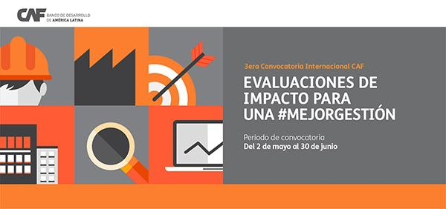

*Hasta el 30 de junio estará abierta la Convocatoria Internacional CAF dirigida a instituciones públicas de América Latina y el Caribe interesadas en recibir apoyo técnico y logístico para evaluar el impacto de sus políticas públicas. Instituciones de Argentina, Brasil, Perú, Chile, Colombia, Ecuador y Uruguay ya están avanzando junto al equipo de CAF para mejorar sus políticas públicas.*

(**Ciudad de México**, 31 de mayo de 2019)- Más de 200 postulaciones se esperan en la III Convocatoria Internacional de Evaluaciones de Impacto para una #MejorGestión liderada por CAF –banco de desarrollo de América Latina, con el apoyo de J-PAL LAC –Oficina Regional del Abdul Latif Jameel Poverty Action Latinoamérica y el Caribe- y del CLAD (Centro Latinoamericano de Administración para el Desarrollo), que estará abierta hasta el 30 de junio y seleccionará 5 propuestas para recibir apoyo técnico y logístico para el diseño e implementación de evaluaciones de impacto de la más alta rigurosidad científica.

Programas relacionados con salud, educación, trabajo, seguridad, tecnología, maternidad, agricultura, transporte, emprendimiento, inclusión financiera, recaudación tributaria, pymes, han sido seleccionados en las convocatorias realizadas en 2017 y 2018, provenientes de Argentina, Brasil, Chile, Colombia Ecuador, Perú y Uruguay.

Uno de los casos seleccionados en la convocatoria anterior es el de un investigador de la Pontificia Universidad Católica que en alianza con el Departamento de Salud de la Municipalidad de Huechuraba de Santiago de Chile presentó un proyecto de entrega de información personalizada y sencilla a pacientes con enfermedades crónicas. Este programa, dirigido a pacientes con diabetes y/o hipertensión, consiste en la entrega de planillas de resultados de pruebas periódicas de control con un formato más amigable a la ficha que actualmente se entrega que, además, incluye consejos e información relevante para el paciente.

Las propuestas de evaluación pueden enfocarse en el impacto de una política o programa sobre sus beneficiarios, o en el impacto de un cambio de gestión destinado a mejorar un proceso de la institución o de una política particular. Se priorizarán proyectos en las áreas de: infraestructura, competitividad, productividad, regulación e inclusión financiera, inclusión social, educación, seguridad alimentaria, e innovación digital del Estado con énfasis en gobierno digital, innovación pública y datos abiertos, e integridad pública, transparencia y contrataciones públicas.

Para postularse y obtener más información los invitamos a visitar [la página de la convocatoria](https://www.caf.com/es/actualidad/convocatorias/2019/05/iii-convocatoria-internacional-caf-de-evaluaciones-de-impacto-para-una-mejor-gestion/?parent=6388).

CAF -banco de desarrollo de América Latina- tiene como misión impulsar el desarrollo sostenible y la integración regional, mediante el financiamiento de proyectos de los sectores público y privado, la provisión de cooperación técnica y otros servicios especializados. Constituido en 1970 y conformado en la actualidad por 19 países -17 de América Latina y el Caribe, junto a España y Portugal- y 13 bancos privados, es una de las principales fuentes de Conector recto de flecha 1financiamiento multilateral y un importante generador de conocimiento para la región. Más información en [www.caf.com](http://www.caf.com/)

CAF, Dirección de Comunicación Estratégica, prensa@caf.com

Encuéntrenos en: Facebook: [CAF.America.Latina](https://www.facebook.com/CAF.America.Latina) / Twitter: [@AgendaCAF](https://twitter.com/AgendaCAF)